Vectoren

Leerdoelen:
- Leerlingen kunnen verschillende vectorrepresentaties in eigen woorden uitleggen.
- Kunnen van hoek en grootte van een vector omrekenen naar componenten van een vector.
- Kunnen vectoren optellen.

Op de onderstaande website vind je een simulatie (klein programmaatje) waarmee je kunt oefenen met het optellen van vectoren. Je kunt meerdere vectoren in een veld slepen, daarvan de grootte en richting en richting aanpassen.
- Ga naar google en tik in ‘phet simulatie vectoren optellen’.
- Klik op de eerste link en klik op play
- Je ziet nu het onderstaande schermpje:

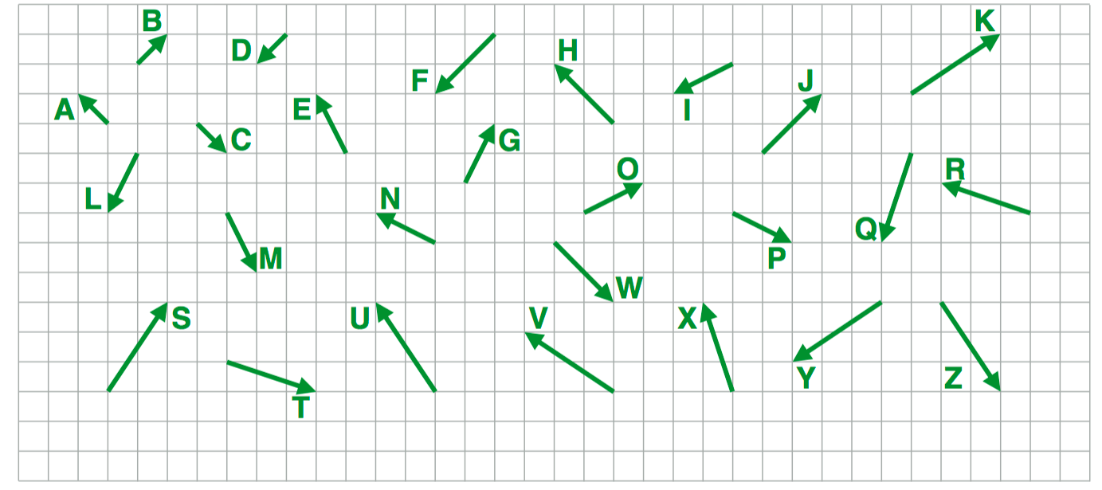
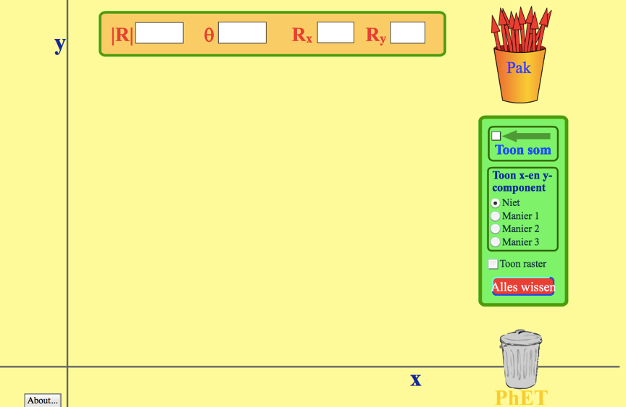
Toon componenten van de vector

Toon som van de vectoren

Pak hier een vector

Verander hier de grootte, richting, componenten van de vector.

Hierboven zie je een vel met vectoren van A t/m Z. Voor de simulatie: ieder hokje is 5x5. Teken in de onderstaande tabel steeds de som van de vectoren en controleer je voorspelling met de simulatie.
1 | W+U | 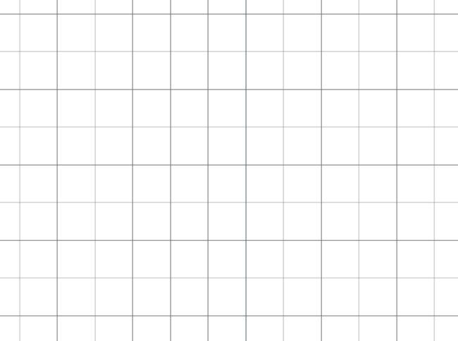
2 | N+V+X
3 | A+Y+C
4 | T+I+O
5 | G+V+C
6 | R+C+V
7 | S+M+F
8 | B+N+H
9 | D+H+V
10 | X+I+F

VRAGEN
- Je neemt een wandeling in het park en je gaat 15 stappen 25º ten noorden van het oosten.
  - Hoe gebruik je de simulatie om je pad aan te geven?
  - Leg uit waarom dezelfde representatie werkt voor een ander scenario: je rijdt 15 km/uur op je fiets in de richting 25º ten noorden van het oosten.
  - Schrijf een ander scenario op dat dezelfde vector voorstelt.

- In de simulatie wordt een vector beschreven met 4 getallen: |R|, Ө, R_{x}, en R_{y.} Pak een vector en probeer te onderzoeken wat elk van deze vier getallen voorstellen. Gebruik alle drie de methodes om x- en y-componenten weer te geven. Schrijf op als |R| betekent: _____, Ө betekent:______, R_{x}:_______ R_{y}:______. Schrijf vervolgens in eigen woorden op wat “component van een vector” betekent.

- Stel dat je 14 km/h rijdt in de richting richting 25º ten noorden van het oosten. Gebruik de simulatie om dit met een vector te representeren.
  - Hoe snel rijd je richting het noorden? En hoe snel rijd je richting het oosten?
  - Hoe zou je dit uitrekenen als niet de beschikking had over de simulatie met behulp van geometrie? (tangens, pythagoras etc.)
  - Test je idee met andere vectoren en schrijf een stappenplan om de componenten van een vector uit te rekenen.

- Om naar de Macdonalds te rijden vertrek je van huis, gaat 6 km naar het zuiden en vervolgens 10 km naar het westen.
  - Hoe ver zou een vogel moeten vliegen als hij in een rechte lijn vliegt? Gebruik de simulatie om je idee te testen.
  - In welke richting moet de vogel vliegen?
  - Hoe moet je de simulatie gebruiken om aan je antwoord te komen?
  - Hoe zou je met behulp van geometrie (tangens, pythagoras, etc) aan je antwoord komen?

- Simon gaat samen met Jibbe naar de autodealer om een testrit te maken in een nieuwe auto. Eerst rijdt Simon een stukje: 10 km naar het oosten en vervolgens 8 km naar het zuiden. Daarna gaat Jibbe een stukje rijden: 8 km naar het westen en vervolgens 6 km naar het noorden.
  - Als de duif van de dealer bij jullie in de auto zat, hoe ver zal hij moeten terug vliegen om weer bij de dealer aan te komen? Test je antwoord met behulp van de simulatie.
  - Voor de afstand die de duif moet vliegen heb je in de simulatie 4 verplaatsingsvectoren gebruikt. Leg uit hoe je de componenten van een vector optelt om een nieuwe vector te maken.

- Een papieren vliegtuigje wordt gegooid zodat hij met een snelheid van 7 m/s 35° ten noorden van het oosten vliegt. Bovendien staat er wind die een snelheid heeft van 8 m/s in de richting 15° ten noorden van het oosten.
  - Hoe snel gaat het vliegtuigje en in welke richting? Gebruik de simulatie om je idee te testen.
  - Bedenk een stappenplan om vectoren op te tellen zonder simulatie.
  - Test je antwoord met behulp van de simulatie.

